Proof of Concept – POC

1. Mục đích của tài liệu:
   * Phân tích và làm rõ sơ đồ hoạt động của đề tài môn Quản lý quy trình phần mềm
   * Cho người đọc thấy được tính khả thi khi áp dụng đề tài này vào thực tế
2. Đối tượng của tài liệu:
   * Khách hàng: thầy Ngô Huy Biên
   * Sinh viên tham dự lớp Quản lý quy trình phần mềm 15HCB2
3. Tác giả:
   * Tác giả của phần mềm này bao gồm tất cả thành viên của nhóm 4
4. Thuật ngữ sử dụng

|  |  |
| --- | --- |
| Thuật ngữ | Ý nghĩa |
| QLQTPM | Quản lý quy trình phần mềm |
| POC | Proof of concept |
| Workflow | Đường đi |
| Website | Trang web |
|  |  |

1. Cấu trúc tài liệu
   * Workflow của đồ án

+ Ứng dụng mobile:

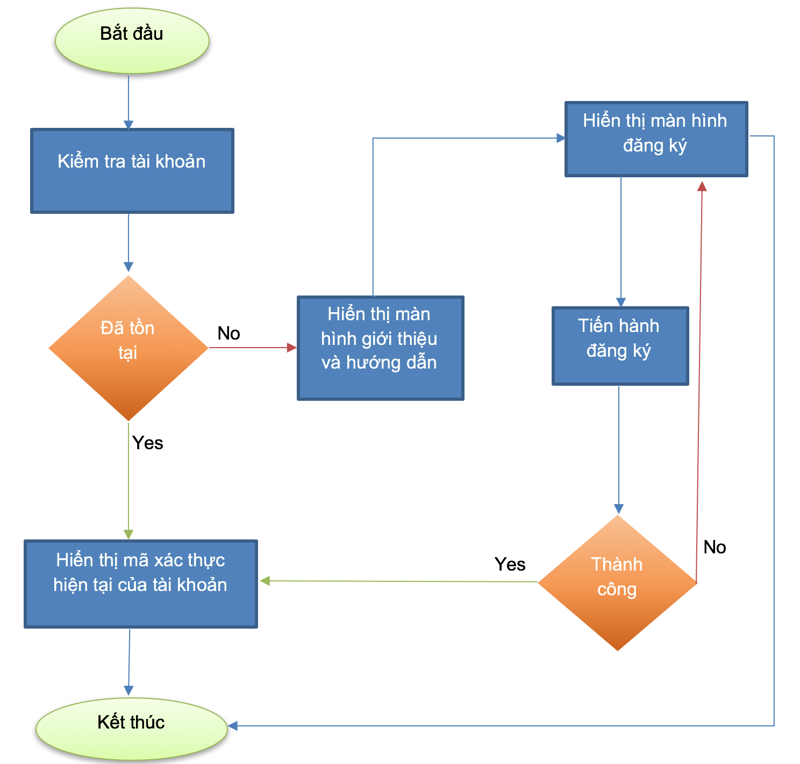

* + Giảng giải sơ đồ hoạt động:
    1. Người dùng sử dụng ứng dụng
    2. Ứng dụng kiểm tra tài khoản:
       1. Tài khoản đã tồn tại
          1. Hiển thị mã xác thực của tài khoản
          2. Sử dụng mã xác thực và kết thúc chương trình
       2. Tài khoản chưa tồn tại
          1. Hiển thị màn hình giới thiệu và đăng ký tài khoản

Tiến hành đăng ký thành công:

* Hiển thị mã xác thực của tài khoản

* Sử dụng mã xác thực và kết thúc chương trình

Tiến hành đăng ký thất bại và đăng ký lại

* + - * 1. Người dùng kết thúc chương trình
    1. Người dùng kết thúc chương trình

+ Ứng dụng web:

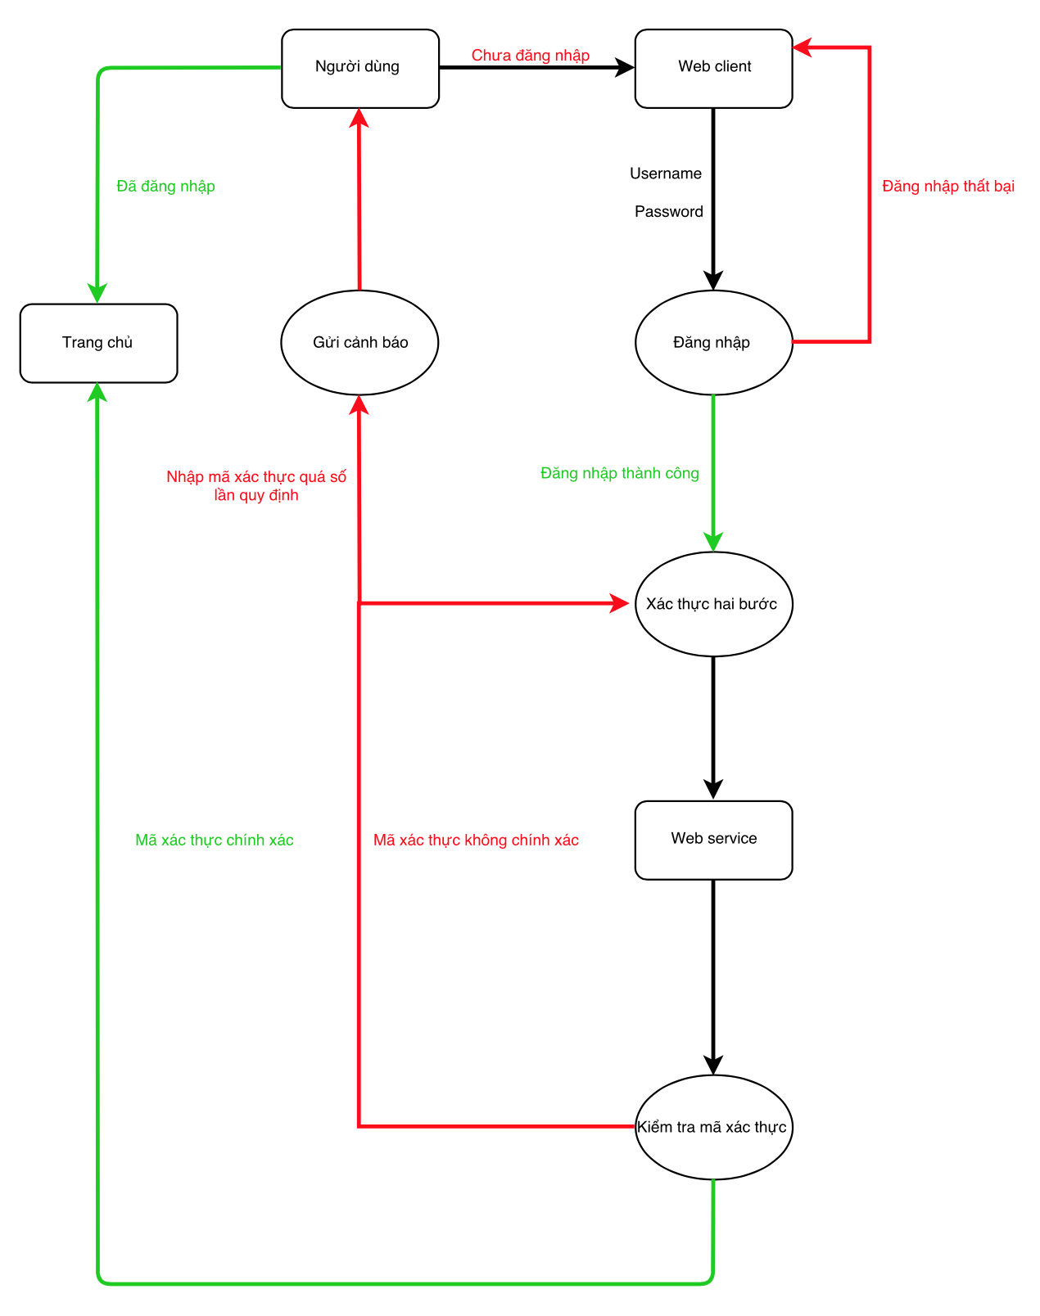

* + Giảng giải sơ đồ hoạt động:

1. Người dùng truy cập website
   1. Đã đăng nhập
      1. Truy cập trang chủ của website
   2. Chưa đăng nhập
      1. Tiến hành đăng nhập
         1. Đăng nhập thành công
            1. Có xác thực hai bước

Xác thực thành công

Truy cập trang chủ

Xác thực thất bại

Tiến hành xác thực lại

* + - * 1. Không có xác thực hai bước

Truy cập trang chủ

* + - 1. Đăng nhập thất bại
         1. Tiến hành đăng nhập lại
  + Chứng minh tính khả thi

Việc sử dụng 2 nền tảng độc lập web và mobile để xây dựng ứng dụng đảm bảo cho quá trình thực hiện được dễ dàng. Ứng dụng hoạt động đảm bảo và tính an toàn cao. Chứng tỏ việc áp dụng ứng dụng vào thực tế là dễ dàng và có tính khả thi cao.

1. Kết luận:

Qua mô hình hoạt động của phần mềm trên ta thấy việc hoàn thành ứng dụng hỗ trợ đăng nhập 2 bước cho các ứng dụng ASP.NET (hoặc PHP hoặc JEE) là hoàn toàn có thể thực hiện được theo luồng dữ liệu xử lý đã mô tả. Mỗi ứng dụng đảm nhiệm 1 vai trò, sử dụng cùng 1 cơ sở dữ liệu để kết nối 2 ứng dụng lại với nhau. Đảm bảo dữ liệu luôn luôn đúng đắn và bảo mật.